Hello学长学姐，这里是小帮手程序的说明文档！（实在搞不懂MarkDown怎么用……）

**使用的jdk：1.8.0_144**

这里只展示了输入都正确的情况，由于情况很多且复杂，所以没有展示所有情况，像输入错误，金额不足等情况

在项目完成后我进行过多次不同的错误输入等操作，在我已知的bug都改善好了。但是是否还有其他bug我尚未测试出来，所以若学长学姐测试出其他bug希望可以劳烦指出一下TAT

## 小帮手程序初始界面

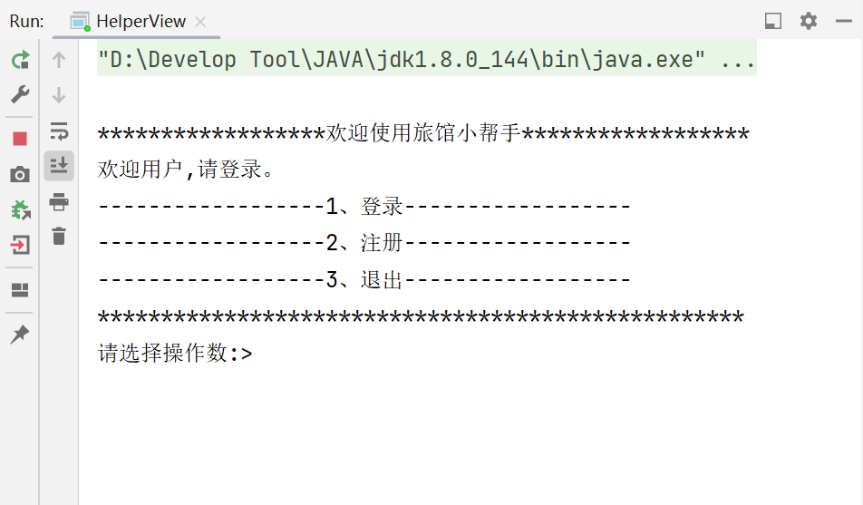

共有三个功能：

### 登录

（一）、登录管理员账号（管理员账号是一开始就有的）

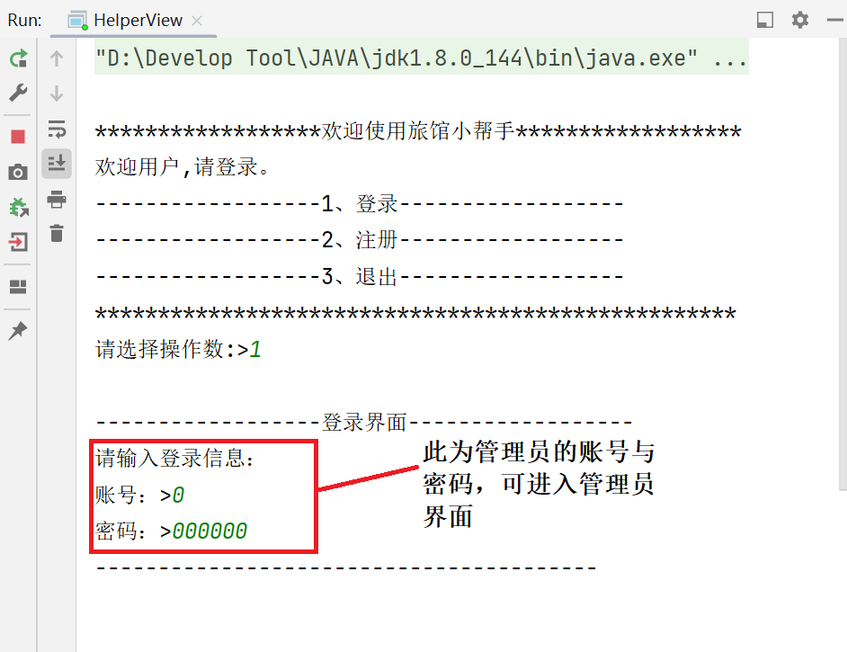

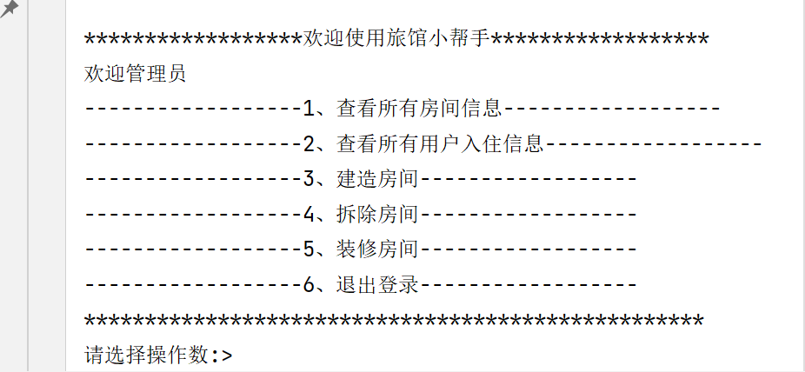

此为管理员界面，共有6个功能：

1、可查看所有房间的信息，这里初始就造了几间房间

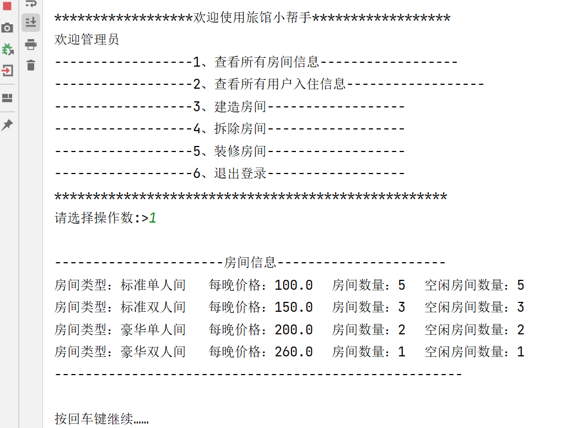

注意这里在后面建造等操作后会有变化



2、查看所有小帮手里的用户入住信息

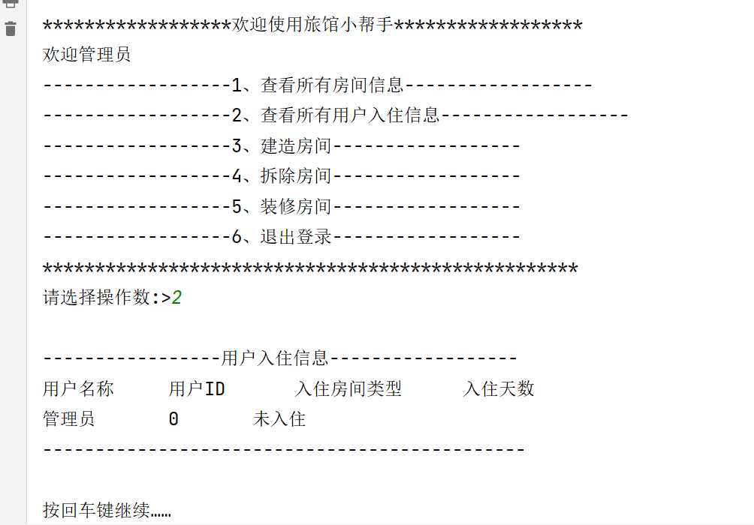

3、建造房间

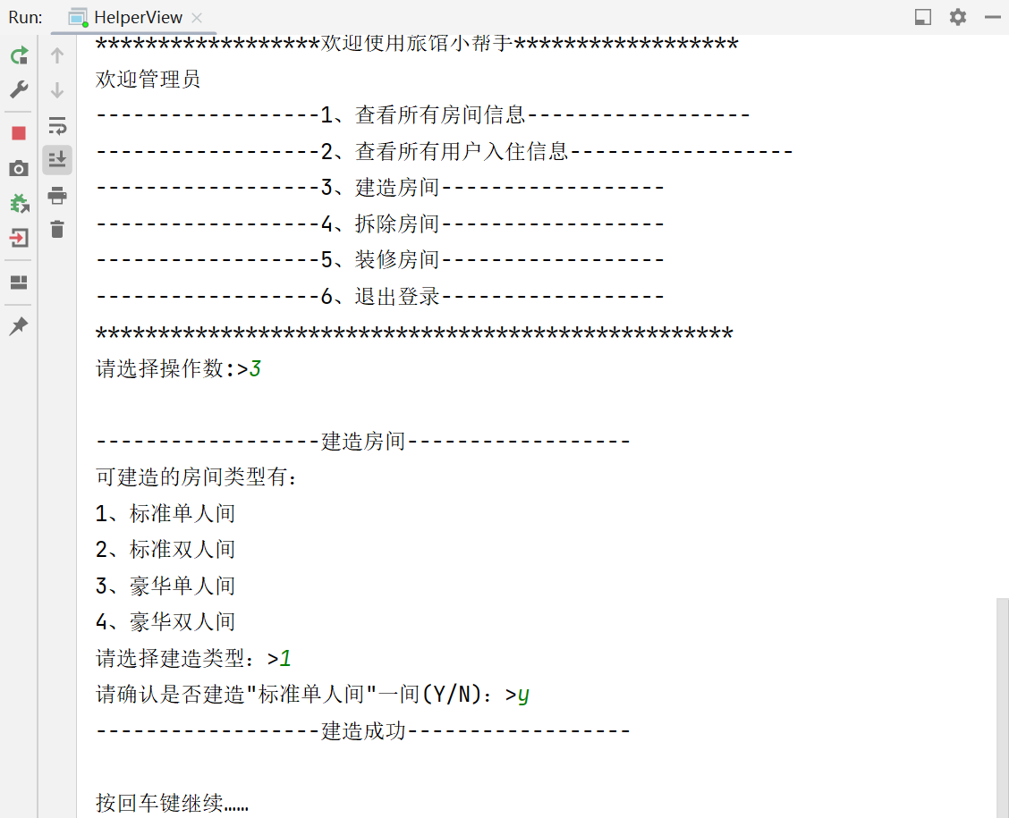

与前面截图对比这里建造好后，标准单人间多了一间：

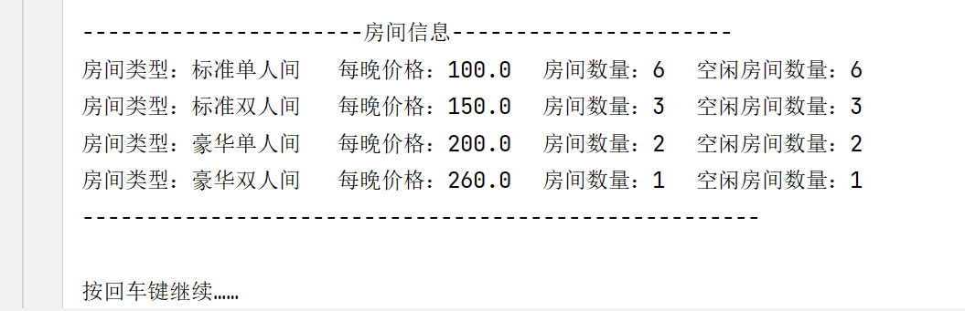

4、拆除房间

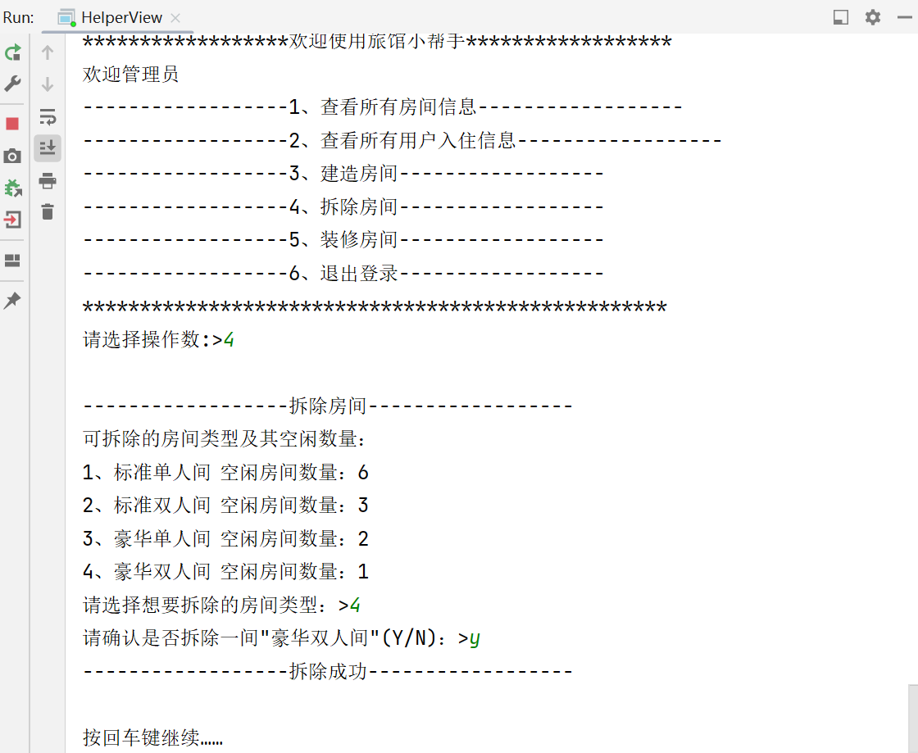

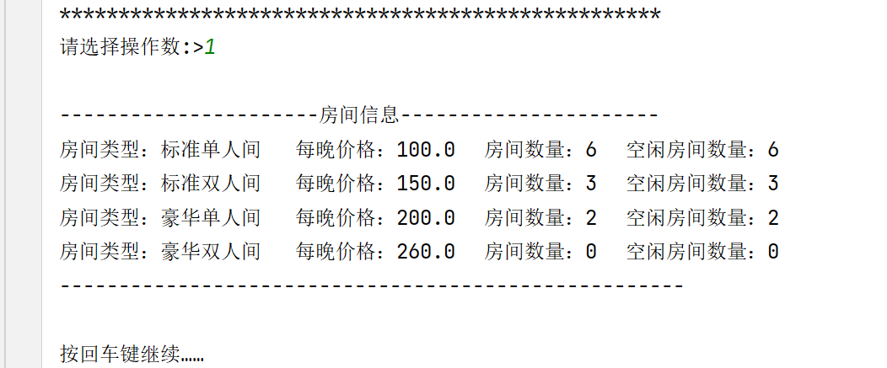

再与建造后的截图对比，这里拆除了一间豪华双人间

5、装修房间

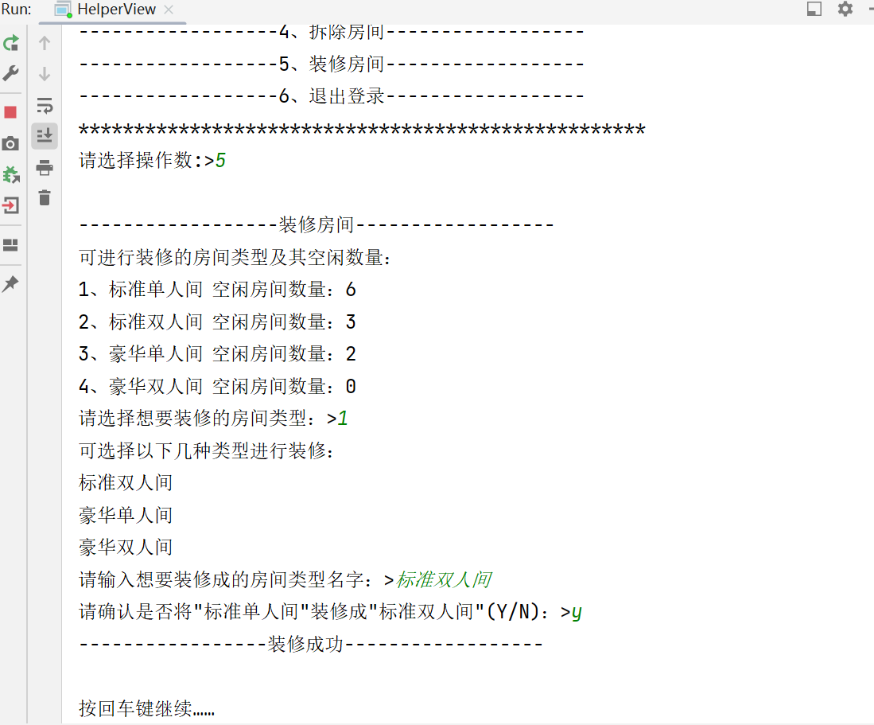

由于技术问题这里我只能采用文字输入的方式来选择想要装修成的房间类型，此外我并没有只单纯往上装修，而是可以自由选择被装修以外的类型。

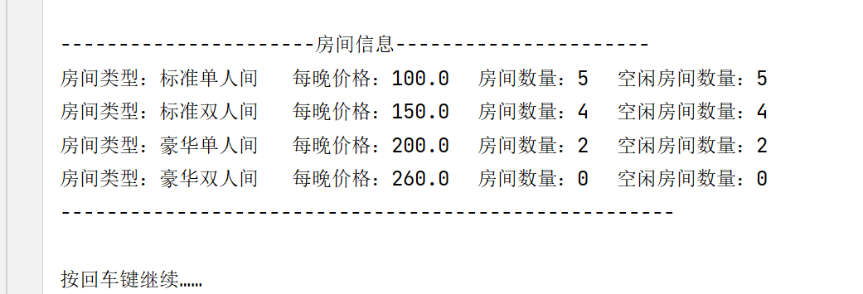

这是装修好后的房间信息，单人间-1，双人间+1

6、退出管理员账号

这里只是退出了管理员的账号，退出后回到未登录界面，可进行注册，切换用户登录等操作

（没有使用hashmap实现，因为不会……）

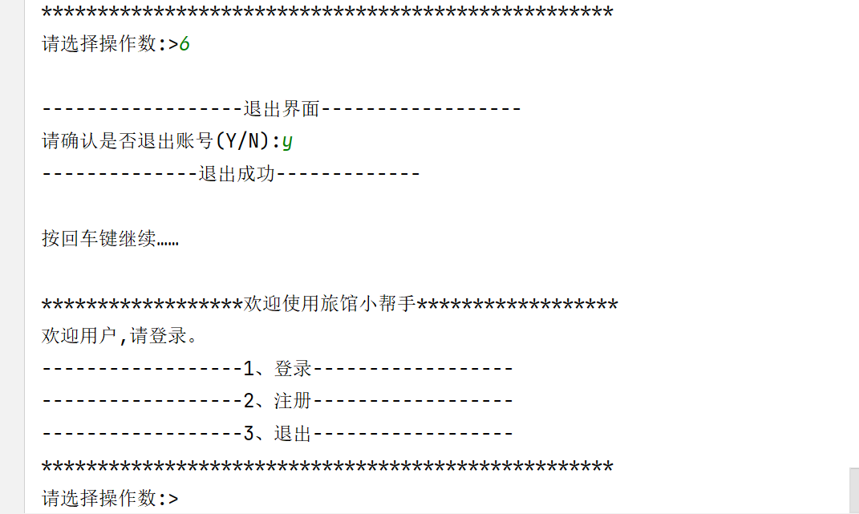

（二）、登录用户账号：（可先跳到注册界面，这里是注册好了一个账号后）

共有8个功能（成为会员后此功能消失，未实现对会员的续费……）

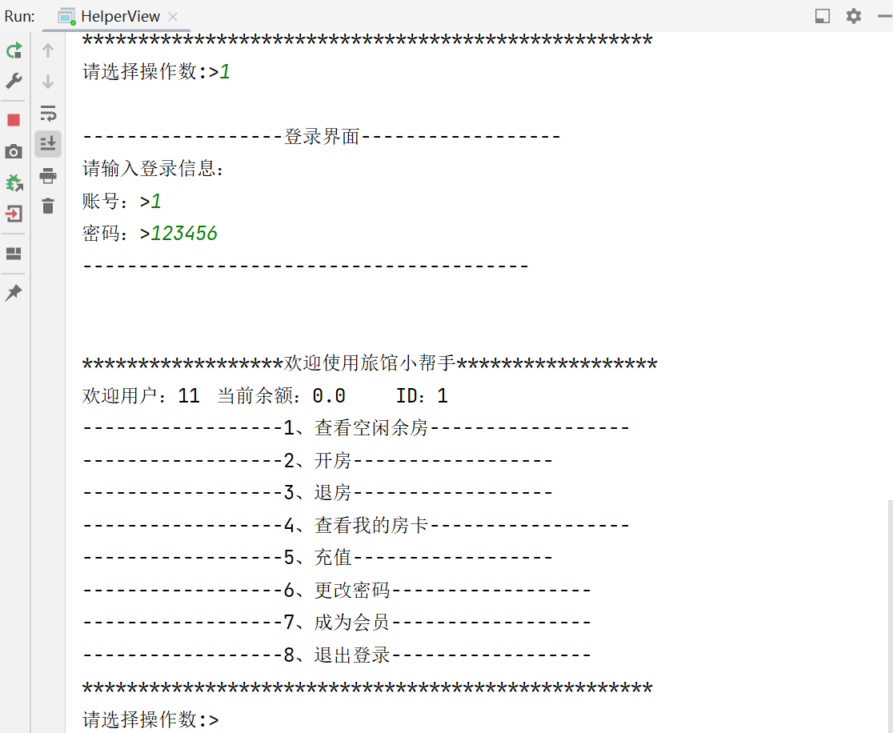

1. 查看空闲余房

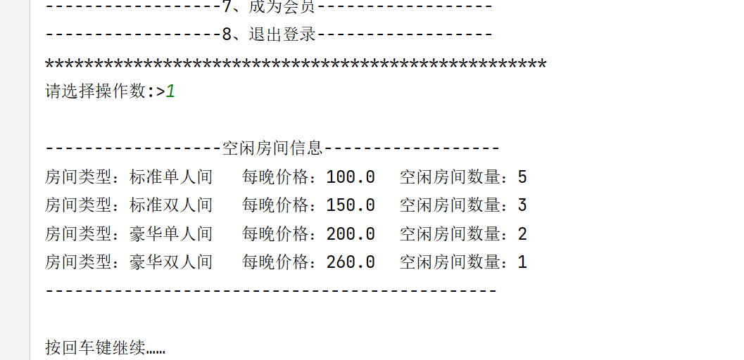

1. 充值（因为余额不足无法开房，所以这里先选择充值）

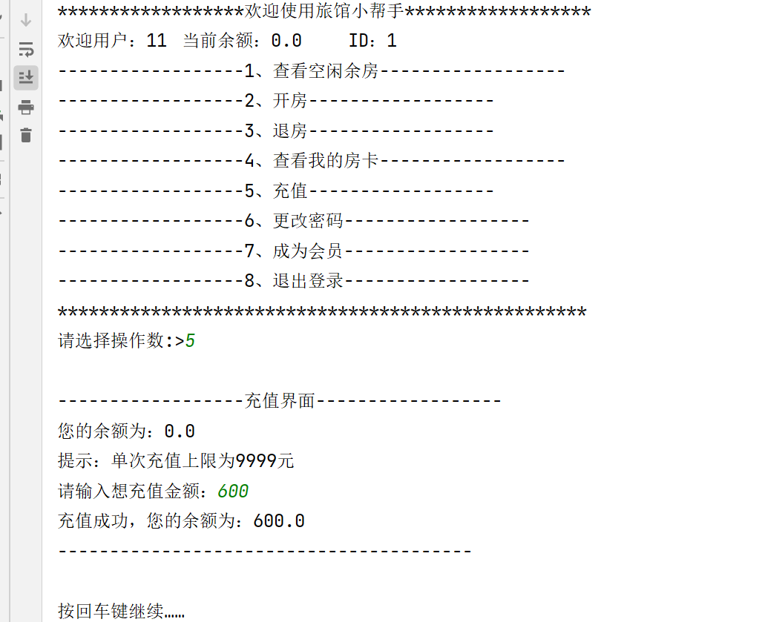

1. 开房间

若成为会员后，这里所需金额会有所不同

且入住豪华间会有不同的入住提示语

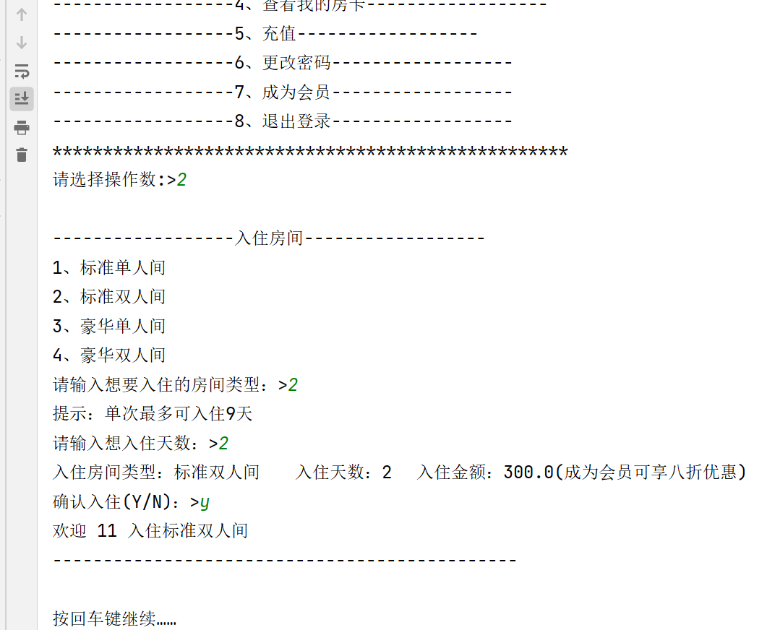



1. 查看房卡（有入住和未入住两种，这里展示了入住的）

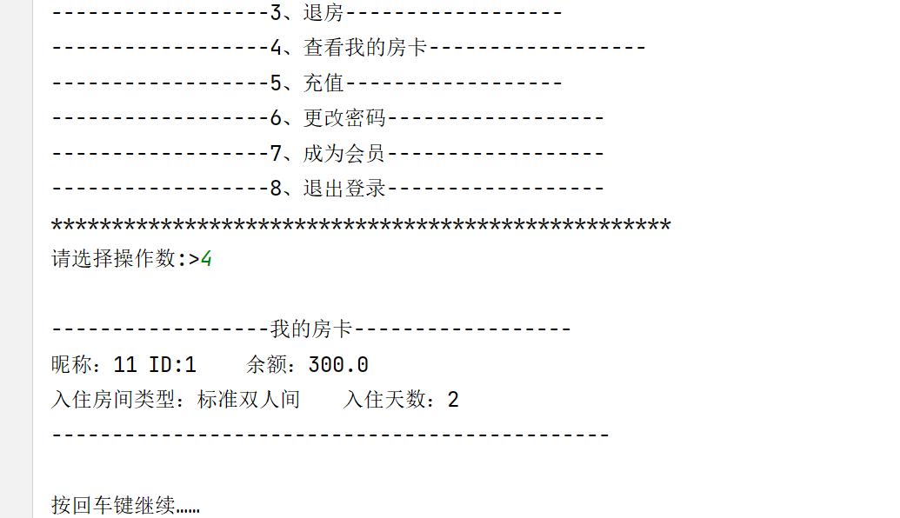

1. 退房

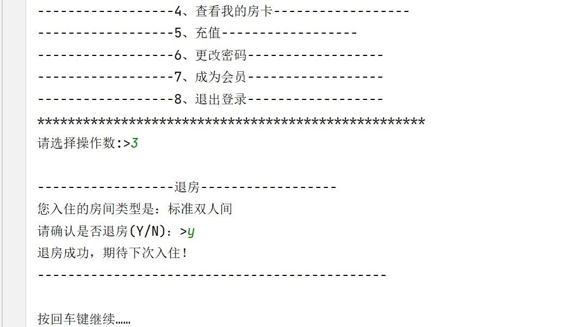

1. 更改密码

若修改成功会弹回未登录界面然后重新登录进入

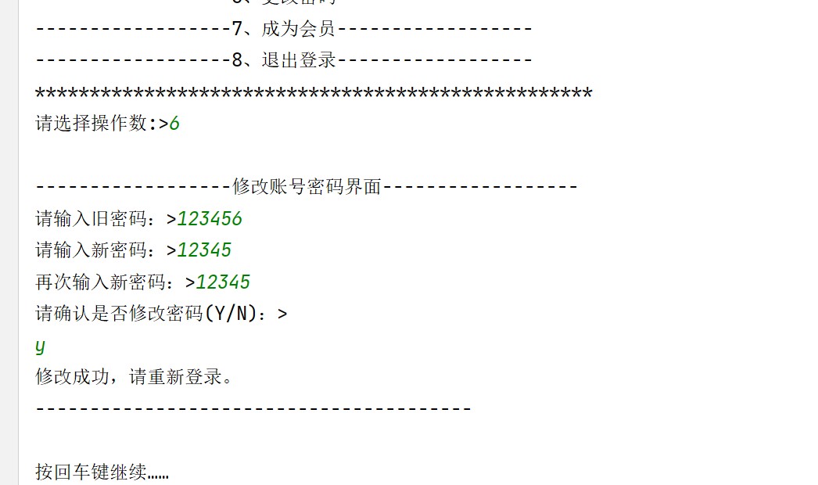

这里被弹回未登录界面

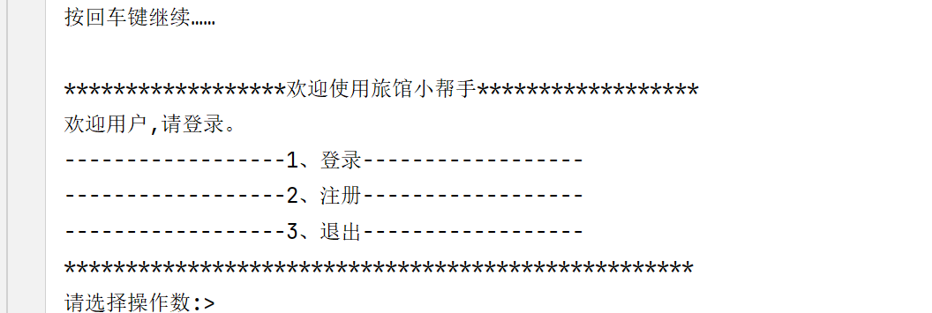

再次登录使用的是修改后的密码

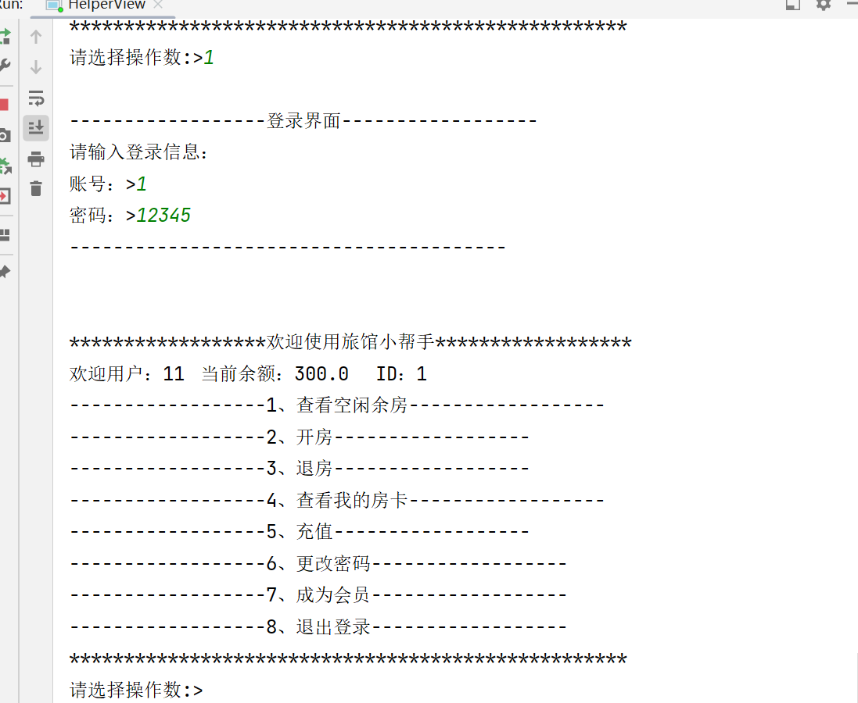



1. 办理会员

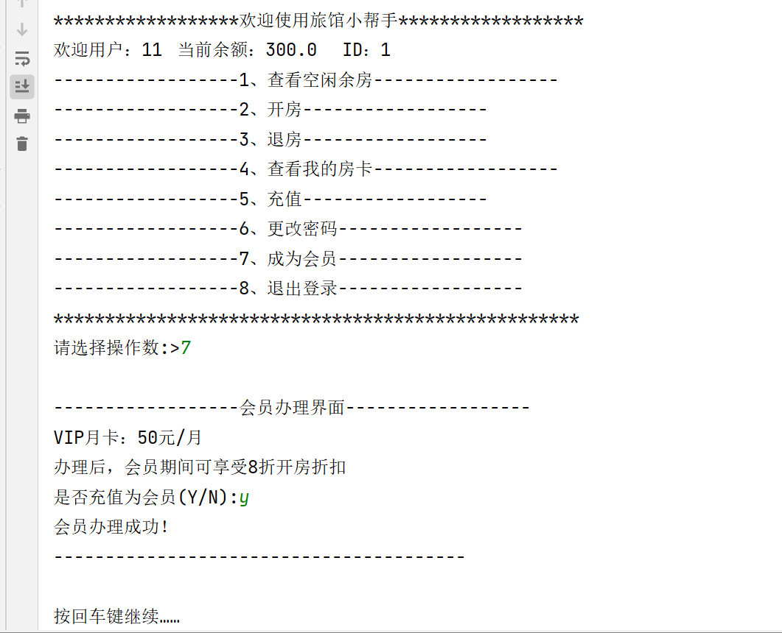

1. 退出用户登录，退出后依旧是回到未登录界面，只有在未登录界面退出才是真正的程序退出

此外，用户以及成为了会员，所以这里的菜单中少了会员办理选项

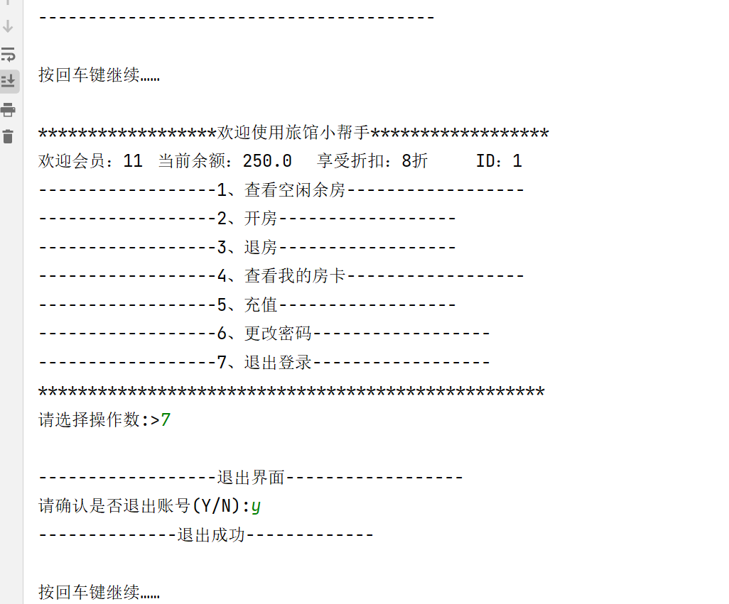



### 2、注册新账号

注册界面中，昵称以及密码都做了长度限制，其他没有限制，另外对于昵称重名没有限制

注册成功后，即可在登录界面登录（这里可回到1、登录（二）、登录用户账号 处）

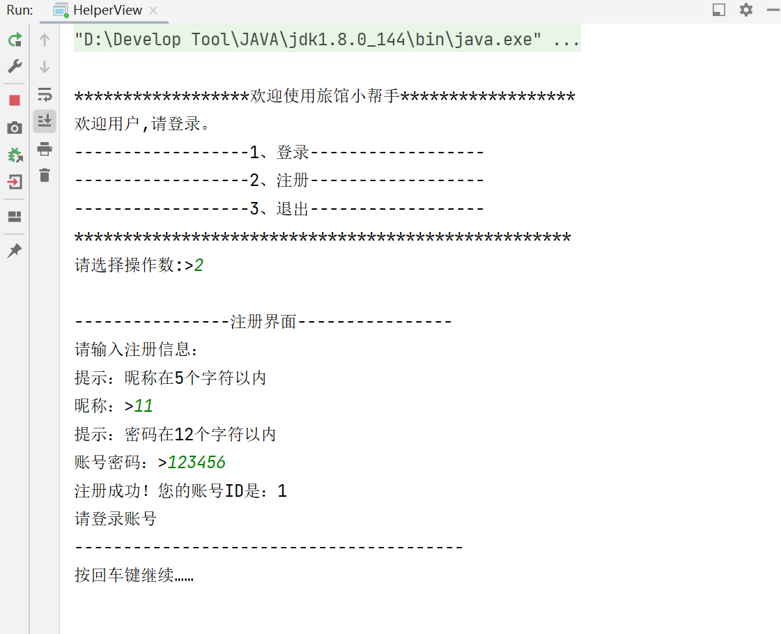

### 3、退出程序

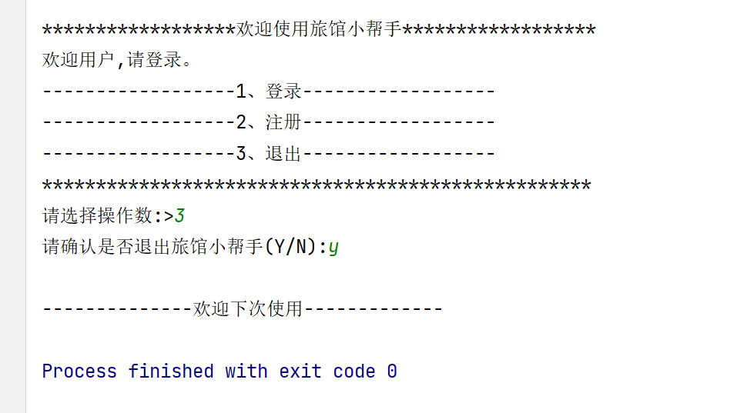

程序真正退出